Katı maddeler, ağırlıkları nedeniyle bulundukları yüzeye kuvvet uygular ve bu kuvvetin etkisiyle basınç oluşur. Katıların bulundukları yüzeye uyguladıkları basıncın büyüklüğü; uyguladıkları kuvvet ile doğru, temas ettikleri yüzey alanı ile ters orantılıdır.

Günlük hayatta bazı durumlarda basıncın az olması istenir.
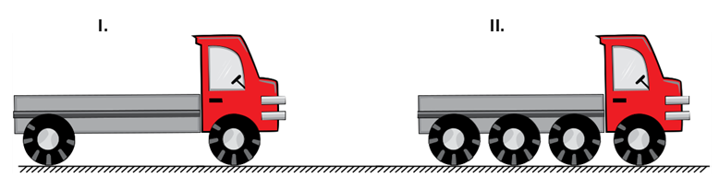

Yumuşak, ıslak zeminli bir arazide, yük taşımak için kullanılan şekildeki I. kamyon yerine, teker sayısı dışında tüm özellikleri aynı olan II. kamyon tercih edilir.

Bu tercih ile aynı gerekçeye sahip olan uygulama aşağıdakilerden hangisidir?

- İnce dokulu kumaştan elbise dikerken ince uçlu iğne kullanılması

B) Islak kum üzerinde duran boş kovanın, içine su dolduruldukça kuma gömülmesi

C) Karlı bir yolda kar ayakkabısı ile daha rahat yürünmesi

D) Bıçağın daha iyi kesmesi için keskin tarafının bilenmesi

